**最优估计实验报告**

**姓名： 秦旗峰**

**学号： 2023302143029**

**专业： 导航工程（智能导航实验班）**

**课程： 最优估计2**

**武汉大学**

**2025.06**

**目录**

1实验任务 4

2算法原理 4

2.1扩展Kalman滤波 4

2.1.1时间预测 4

2.1.2测量更新 5

2.2扩展Kalman滤波模型诊断与适应 6

2.2.1模型的诊断 6

2.2.2模型的适应 7

2.3解算流程 8

3模型应用 9

3.1五状态参数估计 9

3.1.1五参数时间预测 9

3.1.2五参数测量更新 9

3.2八状态参数估计 11

3.2.1八参数时间预测 11

3.2.2八参数测量更新 12

3.3十状态参数估计 12

3.3.1十参数时间预测 12

3.3.2十参数测量更新 13

3.4模型诊断与适应 14

3.4.1模型诊断 14

3.4.2模型适应 14

4编程实现 15

4.1结构体 15

4.2解算函数 16

4.3主函数 17

4.4结果可视化模块 17

5结果分析 17

5.1任务一结果分析 17

5.1任务二结果分析 19

6实验反思与总结 21

# 1实验任务

**·主要任务：**利用扩展Kalman滤波对车辆轨迹进行估计，并利用滤波模型对观测模型进行诊断和适应，剔除异常观测值并对结果进行可视化分析。

**·实验目的：**加深对扩展Kalman滤波的理解，利用扩展Kalman滤波进行定位解算、误差探测与剔除。

# 2算法原理

## 2.1扩展Kalman滤波

Kalman滤波是基于线性模型的估计，但在实际应用中，描述运动状态的微分方程和观测方程大多是非线性的。非线性方程线性化过程往往会因为初值偏差较大带来较大的线性化误差，为了减小模型线性化带来的模型误差，扩展的Kalman滤波(EKF)在 $t_{k-1}$ 到 $t_{k}$ 时间段预测中，将 $\hat{X}(k-1)$ 作为近似值线性化微分方程；在 $t_{k}$ 的测量更新时，将 $\hat{X}(k,k-1)$ 作为近似值线性化观测方程，测量更新得到 $\hat{X}(k)$。

### 2.1.1时间预测

设非线性连续时间系统的状态方程为：

$$\begin{aligned}\dot{X}\left(t\right)=g\left[X\left(t\right),u\left(t\right),e\left(t\right)\right]\#\left(1\right)\end{aligned}$$

首先将式 $\left(1\right)$ 线性化。在 $(t_{k-1},t_{k})$ 时间段的预测中， $\hat{X}(k-1)$ 为近似值，线性化后得到：

$$\begin{aligned}\dot{X}\left(t\right)=A\left(t\right)X\left(t\right)+G\left(t\right)+C\left(t\right)e\left(t\right)\#\left(2\right)\end{aligned}$$

其中：

$$\begin{aligned}\begin{aligned}A\left(t\right)={\left[\frac{∂g}{∂X\left(t\right)}\right]}_{X\left(t\right)=\hat{X}\left(k-1\right)} \\ C\left(t\right)={\left[\frac{∂g}{∂e\left(t\right)}\right]}_{X\left(t\right)=\hat{X}\left(k-1\right)}\#(3) \\ G\left(t\right)=g\left[\hat{X}\left(k-1\right),u\left(t\right),0\right]-A\left(t\right)\hat{X}\left(k-1\right)\end{aligned}\#\end{aligned}$$

再解式 $\left(2\right)$ 的微分方程，得到离散化后的状态方程：

$$\begin{aligned}X\left(k\right)=Φ_{k,k-1}X\left(k-1\right)+Ω\left(k-1\right)+w\left(k-1\right)\#\left(4\right)\end{aligned}$$

其中：

$$\begin{aligned}Φ_{k,k-1}=e^{\int_{t_{k-1}}^{t_{k}}{A\left(τ\right)dτ}} \\ Ω\left(k-1\right)=\int_{t_{k-1}}^{t_{k}}{Φ\left(t_{k},τ\right)G\left(τ\right)dτ}\#(5) \\ w\left(k-1\right)=\int_{t_{k-1}}^{t_{k}}{Φ\left(t_{k},τ\right)C\left(τ\right)e\left(τ\right)dτ}\end{aligned}$$

基于 $\left(4\right)$ 给出的状态方程，时间预测为：

$$\begin{aligned}\hat{X}\left(k,k-1\right)=Φ_{k,k-1}\hat{X}\left(k-1\right)+Ω\left(k-1\right)\#\left(6\right)\end{aligned}$$

$\hat{X}\left(k,k-1\right)$ 的方差为：

$$\begin{aligned}D_{\hat{X}}\left(k,k-1\right)=Φ_{k,k-1}D_{\hat{X}\left(k-1\right)}Φ_{k,k-1}^{T}+D_{w\left(k-1\right)}\#\left(7\right)\end{aligned}$$

其中：

$$\begin{aligned}D_{w\left(k-1\right)}=\int_{t_{k-1}}^{t_{k}}{Φ\left(t_{k},τ\right)C\left(τ\right)D_{e}\left(τ\right)C^{T}\left(τ\right)Φ^{T}\left(t_{k},τ\right)dτ}\#\left(8\right)\end{aligned}$$

### 2.1.2测量更新

对 $t_{k}$ 时刻 $X(k)$ 的观测方程为：

$$\begin{aligned}Z\left(k\right)=F\left[X\left(k\right)\right]+Δ\left(k\right)\#\left(9\right)\end{aligned}$$

在测量更新时将观测方程在近似值 $X^{*}(k)$ 处用泰勒公式展开并舍去高阶项得到：

$$\begin{aligned}Z\left(k\right)={\left[\frac{∂F}{∂X\left(k\right)}\right]}_{X\left(k\right)=X^{*}\left(k\right)}\left(X\left(k\right)-X^{*}\left(k\right)\right)+F\left[X^{*}\left(k\right)\right]+Δ\left(k\right)\#\left(10\right)\end{aligned}$$

令：

$$\begin{aligned}{\left[\frac{∂F}{∂X\left(k\right)}\right]}_{X\left(k\right)=X^{*}\left(k\right)}=H_{k}\#\left(11\right)\end{aligned}$$

则线性化后的观测方程为：

$$\begin{aligned}Z\left(k\right)=H_{k}X\left(k\right)+\left\{F\left[X^{*}\left(k\right)\right]-H_{k}X^{*}\left(k\right)\right\}+ Δ\left(k\right)\#\left(12\right)\end{aligned}$$

其中 $\left\{F\left[X^{*}\left(k\right)\right]-H_{k}X^{*}\left(k\right)\right\}$ 为非随机部分。测量更新的新息为：

$$\begin{aligned}V\left(k\right)=Z\left(k\right)-\left\{H_{k}\hat{X}\left(k,k-1\right)+F\left[X^{*}\left(k\right)\right]-H_{k}X^{*}\left(k\right)\right\}\#\left(13\right)\end{aligned}$$

由于 $\hat{X}\left(k,k-1\right)$ 是在 $t_{k}$ 时刻无观测值时的最优估计，所以取 $X^{*}\left(k\right)=\hat{X}\left(k,k-1\right)$，那么式 $\left(13\right)$ 可以写为：

$$\begin{aligned}V\left(k,k-1\right)=Z\left(k\right)-F\left[\hat{X}\left(k,k-1\right)\right]\#\left(14\right)\end{aligned}$$

在得到新息后，测量更新为：

$$\begin{aligned}\hat{X}\left(k\right)=\hat{X}\left(k,k-1\right)+K_{k}V\left(k,k-1\right)\#\left(15\right)\end{aligned}$$

$$\begin{aligned}K_{k}=D_{\hat{X}}\left(k,k-1\right)H_{k}^{T}{\left(H_{k}D_{\hat{X}}\left(k,k-1\right)H_{k}^{T}+D_{Δ}\left(k\right)\right)}^{-1}\#\left(16\right)\end{aligned}$$

其方差为：

$$\begin{aligned}D_{\hat{X}}\left(k\right)=\left(I-K_{k}H_{k}\right)D_{\hat{X}}\left(k,k-1\right)\#\left(17\right)\end{aligned}$$

## 2.2扩展Kalman滤波模型诊断与适应

### 2.2.1模型的诊断

离散线性系统的数学模型为：

$$\begin{aligned}\left\{\begin{aligned}X\left(k\right)=Φ_{k,k-1}X\left(k-1\right)+w\left(k-1\right) \\ Z\left(k\right)=H_{k}X\left(k\right)+ Δ\left(k\right) ,Δ|H_{0}\sim N(0,D)\end{aligned}\right.\#\left(18\right)\end{aligned}$$

$$\begin{aligned}E\left[w\left(k\right)\right]=0,cov\left[w\left(k\right),w\left(j\right)\right]=D_{w}δ\left(k-j\right)\#\left(19\right)\end{aligned}$$

$$\begin{aligned}E\left[Δ\left(k\right)\right]=0,cov\left[Δ\left(k\right),Δ\left(j\right)\right]=D_{Δ}δ\left(k-j\right)\#\left(20\right)\end{aligned}$$

$$\begin{aligned}cov\left[w\left(k\right),Δ\left(j\right)\right]=0\#\left(21\right)\end{aligned}$$

由**2.1**节扩展Kalman滤波可以归纳出以下结论：

$$\begin{aligned}\begin{matrix}X\left(k\right)=Φ_{k,k-1}X\left(k-1\right) \\ D_{\hat{X}}\left(k,k-1\right)=Φ_{k,k-1}D_{\hat{X}\left(k-1\right)}Φ_{k,k-1}^{T}+D_{w\left(k-1\right)}\end{matrix}\#\left(22\right)\end{aligned}$$

$$\begin{aligned}\begin{matrix}V\left(k,k-1\right)=Z\left(k\right)-H_{k}\hat{X}\left(k,k-1\right) \\ D_{V}(k,k-1)=H_{k}D_{\hat{X}}\left(k,k-1\right)H_{k}^{T}+D_{Δ}\left(k\right)\end{matrix}\#\left(23\right)\end{aligned}$$

$$\begin{aligned}\begin{matrix}\hat{X}\left(k\right)=\hat{X}\left(k,k-1\right)+K_{k}V\left(k,k-1\right) \\ D_{\hat{X}}\left(k\right)=\left(I-K_{k}H_{k}\right)D_{\hat{X}}\left(k,k-1\right)\end{matrix}\#\left(24\right)\end{aligned}$$

由式 $\left(23\right)$ 可以得到，若满足 $Δ|H_{0}\sim N(0,D)$，那么有：

$$\begin{aligned}V\left(k,k-1\right)|H_{0}\sim N\left(0,D_{V}\left(k,k-1\right)\right)\#\left(25\right)\end{aligned}$$

在无偏估计的条件下，若观测方程模型引入异常：

$$\begin{aligned}Z\left(k\right)=H_{k}X\left(k\right)+ Δ\left(k\right)+C_{k}^{i}f_{k}^{i}\#\left(26\right)\end{aligned}$$

其中 $C_{k}^{i}f_{k}^{i}$ 表示异常。则新息的分布为：

$$\begin{aligned}V\left(k,k-1\right)|H_{i}\sim N\left(C_{k}^{i}f_{k}^{i},D_{V}\left(k,k-1\right)\right)\#\left(27\right)\end{aligned}$$

在 $t_{k}$ 时刻，构建的假设检验量为 $T$：

$$\begin{aligned}T=\frac{V{\left(k,k-1\right)}^{T}D_{V}^{-1}\left(k,k-1\right)V\left(k,k-1\right)}{l_{k}}\#\left(28\right)\end{aligned}$$

其中， $l_{k}$ 为在 $t_{k}$ 时刻的观测值个数。

在 $H_{0}$ 假设(无异常观测值的假设)中，假设检验量 $T$ 应该服从分子自由度为 $l_{k}$，分母自由度为 $∞$，非中心化参数为0的F分布。，而在 $H_{i}$ 假设中，非中心化参数为 $λ_{i}=\frac{{\left(C_{k}^{i}f_{k}^{i}\right)}^{T}D_{V}^{-1}\left(k,k-1\right)C_{k}^{i}f_{k}^{i}}{l_{k}}$。

由此做假设检验：

$H_{0}$: $t_{k}$ 时刻观测值无异常情况， $λ_{i}$ 与0无显著差异

$H_{i}$: $t_{k}$ 时刻观测值存在异常情况， $λ_{i}$ 与0有显著差异

在置信水平为 $α$ 的条件下，检验阈值 $T_{α}$ 由下式计算得到：

$$\begin{aligned}T_{α}=F_{α}^{-1}\left(l_{k},∞,0\right)\#\left(29\right)\end{aligned}$$

其中 $F_{α}^{-1}\left(l_{k},∞,0\right)$ 为服从分子自由度为 $l_{k}$，分母自由度为 $∞$，非中心化参数为0的F分布从 $0\sim α$ 的累积分布函数的反函数。

若假设检验量 $T>T_{α}$，拒绝原假设 $H_{0}$，接受备择假设 $H_{i}$，即 $t_{k}$ 时刻观测值存在异常情况， $λ_{i}$ 与0有显著差异。

若假设检验量 $T<T_{α}$，接受原假设 $H_{0}$，即 $t_{k}$ 时刻观测值无异常情况， $λ_{i}$ 与0无显著差异。

### 2.2.2模型的适应

在 $H_{0}$ 假设(无异常观测值的假设)中，标准化残差服从标准高斯分布。

当 $t_{k}$ 时刻只有一个观测值存在异常时，遍历所有观测值，构建如下假设检验量：

$$\begin{aligned}t_{i}=\frac{{\overline{C}}_{k}^{i T}D_{V}^{-1}\left(k,k-1\right)V_{k}(k,k-1)}{\sqrt{{\overline{C}}_{k}^{i T}D_{V}^{-1}\left(k,k-1\right){\overline{C}}_{k}^{i}}}\#\left(30\right)\end{aligned}$$

其中， ${\overline{C}}_{k}^{i}$ 是一个选择列向量，用于挑选出 $D_{V}^{-1}\left(k,k-1\right)$ 的第 $i$ 行，即除了第 $i$ 个元素为1，其余元素均为0.由此做假设检验：

$H_{0}$: $t_{k}$ 时刻第 $i$ 个观测值无异常情况。

$H_{i}$: $t_{k}$ 时刻第 $i$ 个观测值存在异常情况。

在置信水平为 $α$ 的条件下，检验阈值 $T_{α}$ 由下式计算得到：

$$\begin{aligned}T_{α}=N_{α}^{-1}\left(0,1\right)\#\left(31\right)\end{aligned}$$

其中 $N_{α}^{-1}\left(0,1\right)$ 为服从标准高斯分布从 $0\sim α$ 的累积分布函数的反函数。

若假设检验量 $t_{i}>T_{α}$，拒绝原假设 $H_{0}$，接受备择假设 $H_{i}$，即 $t_{k}$ 时刻第 $i$ 个观测值存在异常情况。

若假设检验量 $t_{i}<T_{α}$，接受原假设 $H_{0}$，即 $t_{k}$ 时刻第 $i$ 个观测值无异常情况。

进行完模型的诊断和适应之后，剔除掉异常观测值再进行滤波解算，得到模型适应后的估计结果。

## 2.3解算流程

# 3模型应用

## 3.1五状态参数估计

### 3.1.1五参数时间预测

五状态参数为小车的三维地心地固坐标系坐标 $(x,y,z)$，以及接收机的两个钟差 $(cδt_{GPS},cδt_{BDS})$，即：

$$\begin{aligned}X=\left[\begin{aligned}x \\ y \\ z \\ cδt_{GPS} \\ cδt_{BDS}\end{aligned}\right]\#\left(32\right)\end{aligned}$$

因此微分方程可以表达为：

$$\begin{aligned}\dot{X}=0∙X+e\#\left(33\right)\end{aligned}$$

其中， $e={\left[e_{x},e_{y},e_{z},e_{GPSt},e_{BDSt}\right]}^{T}$**。**

可以求得离散的状态转移方程：

$$\begin{aligned}X\left(k\right)=Φ_{k,k-1}X\left(k-1\right)+w\left(k-1\right)\#\left(33\right)\end{aligned}$$

其中：

$$\begin{aligned}Φ_{k,k-1}=\left[\begin{matrix}1 & 0 & 0 & 0 & 0 \\ 0 & 1 & 0 & 0 & 0 \\ 0 & 0 & 1 & 0 & 0 \\ 0 & 0 & 0 & 1 & 0 \\ 0 & 0 & 0 & 0 & 1\end{matrix}\right]\#\left(34\right)\end{aligned}$$

$$\begin{aligned}D_{w\left(k-1\right)}=\left[\begin{matrix}e_{x}^{2} & 0 & 0 & 0 & 0 \\ 0 & e_{y}^{2} & 0 & 0 & 0 \\ 0 & 0 & e_{z}^{2} & 0 & 0 \\ 0 & 0 & 0 & e_{GPSt}^{2} & 0 \\ 0 & 0 & 0 & 0 & e_{BDSt}^{2}\end{matrix}\right]\#\left(35\right)\end{aligned}$$

$$\begin{aligned}D_{\hat{X}}\left(k,k-1\right)=Φ_{k,k-1}D_{\hat{X}\left(k-1\right)}Φ_{k,k-1}^{T}+D_{w\left(k-1\right)}=D_{\hat{X}\left(k-1\right)}+D_{w\left(k-1\right)}\#\left(36\right)\end{aligned}$$

### 3.1.2五参数测量更新

对于已做电离层等系统误差改正后的相位平滑伪距观测值在 $t_{k}$ 时刻 $X(k)$ 的观测方程为：

$$\begin{aligned}Z\left(k\right)=F\left[X\left(k\right)\right]+Δ\left(k\right)\#\left(37\right)\end{aligned}$$

其中， $F\left[X\left(k\right)\right]$ 为非线性观测方程，具体表达式为：

$$\begin{aligned}F\left[X\left(k\right)\right]=\left[\begin{aligned}\sqrt{{\left(X_{1}^{s}-x\right)}^{2}+{\left(Y_{1}^{s}-y\right)}^{2}+{\left(Z_{1}^{s}-z\right)}^{2}}+cδt \\ \sqrt{{\left(X_{2}^{s}-x\right)}^{2}+{\left(Y_{2}^{s}-y\right)}^{2}+{\left(Z_{2}^{s}-z\right)}^{2}}+cδt \\ ⋮ \\ \sqrt{{\left(X_{l}^{s}-x\right)}^{2}+{\left(Y_{l}^{s}-y\right)}^{2}+{\left(Z_{l}^{s}-z\right)}^{2}}+cδt\end{aligned}\right]\#\left(38\right)\end{aligned}$$

在测量更新时将观测方程在近似值 $X^{*}(k)$ 处用泰勒公式展开并舍去高阶项得到：

$$\begin{aligned}Z\left(k\right)={\left[\frac{∂F}{∂X\left(k\right)}\right]}_{X\left(k\right)=X^{*}\left(k\right)}\left(X\left(k\right)-X^{*}\left(k\right)\right)+F\left[X^{*}\left(k\right)\right]+Δ\left(k\right)\#\left(39\right)\end{aligned}$$

令：

$$\begin{aligned}{\left[\frac{∂F}{∂X\left(k\right)}\right]}_{X\left(k\right)=X^{*}\left(k\right)}=H_{k}\#\left(40\right)\end{aligned}$$

$$\begin{aligned}H_{k}=\left[\begin{matrix}l_{1} & m_{1} & n_{1} & 1 & 0 \\ l_{2} & m_{2} & n_{2} & 1 & 0 \\ ⋮ & ⋮ & ⋮ & ⋮ & ⋮ \\ l_{p} & m_{p} & n_{p} & 1 & 0 \\ l_{p+1} & m_{p+1} & n_{p+1} & 0 & 1 \\ l_{p+2} & m_{p+2} & n_{p+2} & 0 & 1 \\ ⋮ & ⋮ & ⋮ & ⋮ & ⋮ \\ l_{l} & m_{l} & n_{l} & 0 & 1\end{matrix}\right]\#\left(41\right)\end{aligned}$$

其中， $l_{i}$， $m_{i}$， $n_{i}$ 是第 $i$ 个观测卫星到近似值的空间余弦，在 $l$ 个观测中有 $p$ 个GPS观测值， $l-p$ 个BDS观测值。

观测值新息：

$$\begin{aligned}V\left(k,k-1\right)=Z\left(k\right)-F\left[\hat{X}\left(k,k-1\right)\right]\#\left(42\right)\end{aligned}$$

在得到新息后，测量更新为：

$$\begin{aligned}\hat{X}\left(k\right)=\hat{X}\left(k,k-1\right)+K_{k}V\left(k,k-1\right)\#\left(43\right)\end{aligned}$$

$$\begin{aligned}K_{k}=D_{\hat{X}}\left(k,k-1\right)H_{k}^{T}{\left(H_{k}D_{\hat{X}}\left(k,k-1\right)H_{k}^{T}+D_{Δ}\left(k\right)\right)}^{-1}\#\left(44\right)\end{aligned}$$

方差更新为：

$$\begin{aligned}D_{\hat{X}}\left(k\right)=\left(I-K_{k}H_{k}\right)D_{\hat{X}}\left(k,k-1\right)\#\left(45\right)\end{aligned}$$

## 3.2八状态参数估计

### 3.2.1八参数时间预测

八状态参数以五状态参数为基础，包括小车的三维地心地固坐标系坐标 $(x,y,z)$，小车的三维速度 $(v_{x},v_{y},v_{z})$ 以及接收机的两个钟差 $(cδt_{GPS},cδt_{BDS})$，即：

$$\begin{aligned}X=\left[\begin{aligned}x \\ y \\ z \\ v_{x} \\ v_{y} \\ v_{z} \\ cδt_{GPS} \\ cδt_{BDS}\end{aligned}\right]\#\left(46\right)\end{aligned}$$

将三维加速度和钟速的未知扰动建模为白噪声，因此微分方程可以表达为：

$$\begin{aligned}\dot{X}=\left[\begin{matrix}0 & 0 & 0 & 1 & 0 & 0 & 0 & 0 \\ 0 & 0 & 0 & 0 & 1 & 0 & 0 & 0 \\ 0 & 0 & 0 & 0 & 0 & 1 & 0 & 0 \\ 0 & 0 & 0 & 0 & 0 & 0 & 0 & 0 \\ 0 & 0 & 0 & 0 & 0 & 0 & 0 & 0 \\ 0 & 0 & 0 & 0 & 0 & 0 & 0 & 0 \\ 0 & 0 & 0 & 0 & 0 & 0 & 0 & 0 \\ 0 & 0 & 0 & 0 & 0 & 0 & 0 & 0\end{matrix}\right]∙X+\left[\begin{matrix}0 & 0 & 0 & 0 & 0 \\ 0 & 0 & 0 & 0 & 0 \\ 0 & 0 & 0 & 0 & 0 \\ 1 & 0 & 0 & 0 & 0 \\ 0 & 1 & 0 & 0 & 0 \\ 0 & 0 & 1 & 0 & 0 \\ 0 & 0 & 0 & 1 & 0 \\ 0 & 0 & 0 & 0 & 1\end{matrix}\right]∙\left[\begin{aligned}e_{a_{x}} \\ e_{a_{y}} \\ e_{a_{z}} \\ e_{GPS_{t}} \\ e_{BDSt}\end{aligned}\right]\#\left(47\right)\end{aligned}$$

解此微分方程可以求得离散的状态转移方程：

$$\begin{aligned}X\left(k\right)=Φ_{k,k-1}X\left(k-1\right)+w\left(k-1\right)\#\left(48\right)\end{aligned}$$

其中，状态转移矩阵为：

$$\begin{aligned}Φ_{k,k-1}=\left[\begin{matrix}1 & 0 & 0 & ∆t & 0 & 0 & 0 & 0 \\ 0 & 1 & 0 & 0 & ∆t & 0 & 0 & 0 \\ 0 & 0 & 1 & 0 & 0 & ∆t & 0 & 0 \\ 0 & 0 & 0 & 1 & 0 & 0 & 0 & 0 \\ 0 & 0 & 0 & 0 & 1 & 0 & 0 & 0 \\ 0 & 0 & 0 & 0 & 0 & 1 & 0 & 0 \\ 0 & 0 & 0 & 0 & 0 & 0 & 1 & 0 \\ 0 & 0 & 0 & 0 & 0 & 0 & 0 & 1\end{matrix}\right]\#\left(49\right)\end{aligned}$$

其中 $∆t=t_{k}-t_{k-1}$。

$$\begin{aligned}D_{w\left(k-1\right)}=\left[\begin{matrix}\frac{{∆t}^{3}}{3}e_{a_{x}}^{2} & 0 & 0 & \frac{∆t^{2}}{2}e_{a_{x}}^{2} & 0 & 0 & 0 & 0 \\ 0 & \frac{{∆t}^{3}}{3}e_{a_{y}}^{2} & 0 & 0 & \frac{∆t^{2}}{2}e_{a_{y}}^{2} & 0 & 0 & 0 \\ 0 & 0 & \frac{{∆t}^{3}}{3}e_{a_{z}}^{2} & 0 & 0 & \frac{∆t^{2}}{2}e_{a_{z}}^{2} & 0 & 0 \\ \frac{∆t^{2}}{2}e_{a_{x}}^{2} & 0 & 0 & ∆t∙e_{a_{x}}^{2} & 0 & 0 & 0 & 0 \\ 0 & \frac{∆t^{2}}{2}e_{a_{y}}^{2} & 0 & 0 & ∆t∙e_{a_{y}}^{2} & 0 & 0 & 0 \\ 0 & 0 & \frac{∆t^{2}}{2}e_{a_{z}}^{2} & 0 & 0 & ∆t∙e_{a_{z}}^{2} & 0 & 0 \\ 0 & 0 & 0 & 0 & 0 & 0 & ∆t∙e_{GPSt}^{2} & 0 \\ 0 & 0 & 0 & 0 & 0 & 0 & 0 & ∆t∙e_{BDSt}^{2}\end{matrix}\right]\#\left(50\right)\end{aligned}$$

$$\begin{aligned}D_{\hat{X}}\left(k,k-1\right)=Φ_{k,k-1}D_{\hat{X}\left(k-1\right)}Φ_{k,k-1}^{T}+D_{w\left(k-1\right)}\#\left(51\right)\end{aligned}$$

### 3.2.2八参数测量更新

对于八参数测量更新，观测方程未发生变化。而由于状态量的增加，线性化后的观测矩阵维度将增加，具体表达为：

$$\begin{aligned}H_{k}=\left[\begin{matrix}l_{1} & m_{1} & n_{1} & 0 & 0 & 0 & 1 & 0 \\ l_{2} & m_{2} & n_{2} & 0 & 0 & 0 & 1 & 0 \\ ⋮ & ⋮ & ⋮ & 0 & 0 & 0 & ⋮ & ⋮ \\ l_{p} & m_{p} & n_{p} & 0 & 0 & 0 & 1 & 0 \\ l_{p+1} & m_{p+1} & n_{p+1} & 0 & 0 & 0 & 0 & 1 \\ l_{p+2} & m_{p+2} & n_{p+2} & 0 & 0 & 0 & 0 & 1 \\ ⋮ & ⋮ & ⋮ & 0 & 0 & 0 & ⋮ & ⋮ \\ l_{l} & m_{l} & n_{l} & 0 & 0 & 0 & 0 & 1\end{matrix}\right]\#\left(52\right)\end{aligned}$$

## 3.3十状态参数估计

### 3.3.1十参数时间预测

十状态参数在八状态参数的基础上增加了两个钟速参数。

$$\begin{aligned}X=\left[\begin{aligned}x \\ y \\ z \\ v_{x} \\ v_{y} \\ v_{z} \\ cδt_{GPS} \\ cδt_{BDS} \\ drift_{GPS} \\ drift_{BDS}\end{aligned}\right]\#\left(53\right)\end{aligned}$$

因此，微分方程为：

$$\begin{aligned}\dot{X}=\left[\begin{matrix}0 & 0 & 0 & 1 & 0 & 0 & 0 & 0 & 0 & 0 \\ 0 & 0 & 0 & 0 & 1 & 0 & 0 & 0 & 0 & 0 \\ 0 & 0 & 0 & 0 & 0 & 1 & 0 & 0 & 0 & 0 \\ 0 & 0 & 0 & 0 & 0 & 0 & 0 & 0 & 0 & 0 \\ 0 & 0 & 0 & 0 & 0 & 0 & 0 & 0 & 0 & 0 \\ 0 & 0 & 0 & 0 & 0 & 0 & 0 & 0 & 0 & 0 \\ 0 & 0 & 0 & 0 & 0 & 0 & 0 & 0 & 1 & 0 \\ 0 & 0 & 0 & 0 & 0 & 0 & 0 & 0 & 0 & 1 \\ 0 & 0 & 0 & 0 & 0 & 0 & 0 & 0 & 0 & 0 \\ 0 & 0 & 0 & 0 & 0 & 0 & 0 & 0 & 0 & 0\end{matrix}\right]∙X+\left[\begin{matrix}0 & 0 & 0 & 0 & 0 \\ 0 & 0 & 0 & 0 & 0 \\ 0 & 0 & 0 & 0 & 0 \\ 1 & 0 & 0 & 0 & 0 \\ 0 & 1 & 0 & 0 & 0 \\ 0 & 0 & 1 & 0 & 0 \\ 0 & 0 & 0 & 0 & 0 \\ 0 & 0 & 0 & 0 & 0 \\ 0 & 0 & 0 & 1 & 0 \\ 0 & 0 & 0 & 0 & 1\end{matrix}\right]∙\left[\begin{aligned}e_{a_{x}} \\ e_{a_{y}} \\ e_{a_{z}} \\ e_{dGPS_{t}} \\ e_{dBDSt}\end{aligned}\right]\#\left(54\right)\end{aligned}$$

解此微分方程可以求得离散的状态转移方程：

$$\begin{aligned}X\left(k\right)=Φ_{k,k-1}X\left(k-1\right)+w\left(k-1\right)\#\left(55\right)\end{aligned}$$

其中，状态转移矩阵为：

$$\begin{aligned}Φ_{k,k-1}=\left[\begin{matrix}1 & 0 & 0 & ∆t & 0 & 0 & 0 & 0 & 0 & 0 \\ 0 & 1 & 0 & 0 & ∆t & 0 & 0 & 0 & 0 & 0 \\ 0 & 0 & 1 & 0 & 0 & ∆t & 0 & 0 & 0 & 0 \\ 0 & 0 & 0 & 1 & 0 & 0 & 0 & 0 & 0 & 0 \\ 0 & 0 & 0 & 0 & 1 & 0 & 0 & 0 & 0 & 0 \\ 0 & 0 & 0 & 0 & 0 & 1 & 0 & 0 & 0 & 0 \\ 0 & 0 & 0 & 0 & 0 & 0 & 1 & 0 & ∆t & 0 \\ 0 & 0 & 0 & 0 & 0 & 0 & 0 & 1 & 0 & ∆t \\ 0 & 0 & 0 & 0 & 0 & 0 & 0 & 0 & 1 & 0 \\ 0 & 0 & 0 & 0 & 0 & 0 & 0 & 0 & 0 & 1\end{matrix}\right]\#\left(56\right)\end{aligned}$$

其中 $∆t=t_{k}-t_{k-1}$。

$$\begin{aligned}D_{w\left(k-1\right)}=\left[\begin{matrix}\frac{{∆t}^{3}}{3}e_{a_{x}}^{2} & 0 & 0 & \frac{∆t^{2}}{2}e_{a_{x}}^{2} & 0 & 0 & 0 & 0 & 0 & 0 \\ 0 & \frac{{∆t}^{3}}{3}e_{a_{y}}^{2} & 0 & 0 & \frac{∆t^{2}}{2}e_{a_{y}}^{2} & 0 & 0 & 0 & 0 & 0 \\ 0 & 0 & \frac{{∆t}^{3}}{3}e_{a_{z}}^{2} & 0 & 0 & \frac{∆t^{2}}{2}e_{a_{z}}^{2} & 0 & 0 & 0 & 0 \\ \frac{∆t^{2}}{2}e_{a_{x}}^{2} & 0 & 0 & ∆t∙e_{a_{x}}^{2} & 0 & 0 & 0 & 0 & 0 & 0 \\ 0 & \frac{∆t^{2}}{2}e_{a_{y}}^{2} & 0 & 0 & ∆t∙e_{a_{y}}^{2} & 0 & 0 & 0 & 0 & 0 \\ 0 & 0 & \frac{∆t^{2}}{2}e_{a_{z}}^{2} & 0 & 0 & ∆t∙e_{a_{z}}^{2} & 0 & 0 & 0 & 0 \\ 0 & 0 & 0 & 0 & 0 & 0 & \frac{∆t}{3}e_{dGPS_{t}}^{2} & 0 & \frac{∆t^{2}}{2}e_{{dGPS}_{t}}^{2} & 0 \\ 0 & 0 & 0 & 0 & 0 & 0 & 0 & \frac{∆t}{3}e_{dBDS_{t}}^{2} & 0 & \frac{∆t^{2}}{2}e_{{dBDS}_{t}}^{2} \\ 0 & 0 & 0 & 0 & 0 & 0 & \frac{∆t^{2}}{2}e_{{dGPS}_{t}}^{2} & 0 & ∆t∙e_{{dGPS}_{t}}^{2} & 0 \\ 0 & 0 & 0 & 0 & 0 & 0 & 0 & \frac{∆t^{2}}{2}e_{{dBDS}_{t}}^{2} & 0 & ∆t∙e_{{dBDS}_{t}}^{2}\end{matrix}\right]\#\left(57\right)\end{aligned}$$

$$\begin{aligned}D_{\hat{X}}\left(k,k-1\right)=Φ_{k,k-1}D_{\hat{X}\left(k-1\right)}Φ_{k,k-1}^{T}+D_{w\left(k-1\right)}\#\left(58\right)\end{aligned}$$

### 3.3.2十参数测量更新

对于十参数测量更新，观测方程未发生变化。而由于状态量的增加，线性化后的观测矩阵维度将增加，具体表达为：

$$\begin{aligned}H_{k}=\left[\begin{matrix}l_{1} & m_{1} & n_{1} & 0 & 0 & 0 & 1 & 0 & 0 & 0 \\ l_{2} & m_{2} & n_{2} & 0 & 0 & 0 & 1 & 0 & 0 & 0 \\ ⋮ & ⋮ & ⋮ & 0 & 0 & 0 & ⋮ & ⋮ & 0 & 0 \\ l_{p} & m_{p} & n_{p} & 0 & 0 & 0 & 1 & 0 & 0 & 0 \\ l_{p+1} & m_{p+1} & n_{p+1} & 0 & 0 & 0 & 0 & 1 & 0 & 0 \\ l_{p+2} & m_{p+2} & n_{p+2} & 0 & 0 & 0 & 0 & 1 & 0 & 0 \\ ⋮ & ⋮ & ⋮ & 0 & 0 & 0 & ⋮ & ⋮ & 0 & 0 \\ l_{l} & m_{l} & n_{l} & 0 & 0 & 0 & 0 & 1 & 0 & 0\end{matrix}\right]\#\left(59\right)\end{aligned}$$

观测值新息以及测量更新表达式可以参考五状态参数的测量更新方式。

## 3.4模型诊断与适应

### 3.4.1模型诊断

选取以上三个滤波模型中最优模型进行诊断分析。在 $t_{k}$ 时刻，构建的假设检验量为 $T$：

$$\begin{aligned}T=\frac{V{\left(k,k-1\right)}^{T}D_{V}^{-1}\left(k,k-1\right)V\left(k,k-1\right)}{l_{k}}\#\left(60\right)\end{aligned}$$

其中 $V\left(k,k-1\right)$ 为模型的新息矩阵， $D_{V}(k,k-1)$ 是新息矩阵的方差阵。在置信水平为 $α$ 的条件下，检验阈值 $T_{α}$ 由下式计算得到：

$$\begin{aligned}T_{α}=F_{α}^{-1}\left(l_{k},∞,0\right)\#\left(61\right)\end{aligned}$$

其中 $F_{α}^{-1}\left(l_{k},∞,0\right)$ 为服从分子自由度为 $l_{k}$，分母自由度为 $∞$，非中心化参数为0的F分布从 $0\sim α$ 的累积分布函数的反函数。

若假设检验量 $T>T_{α}$，拒绝原假设 $H_{0}$，说明模型存在异常，需要进行进一步的适应。

若假设检验量 $T<T_{α}$，接受原假设 $H_{0}$，说明模型无异常。

### 3.4.2模型适应

当 $t_{k}$ 时刻只有一个观测值存在异常时，遍历所有观测值，构建如下假设检验量：

$$\begin{aligned}t_{i}=\frac{\left|v_{i}\right|}{σ_{v_{i}}}\#\left(62\right)\end{aligned}$$

其中， $v_{i}$ 是 $V\left(k,k-1\right)$ 的第 $i$ 个元素， $σ_{v_{i}}^{2}$ 是 $D_{V}\left(k,k-1\right)$ 的对角线上第 $i$ 个元素。

在置信水平为 $α$ 的条件下，检验阈值 $T_{α}$ 由下式计算得到：

$$\begin{aligned}T_{α}=N_{α}^{-1}\left(0,1\right)\#\left(63\right)\end{aligned}$$

其中 $N_{α}^{-1}\left(0,1\right)$ 为服从标准高斯分布从 $0\sim α$ 的累积分布函数的反函数。

若假设检验量 $t_{i}>T_{α}$，拒绝原假设 $H_{0}$，即 $t_{k}$ 时刻第 $i$ 个观测值存在异常情况。

若假设检验量 $t_{i}<T_{α}$，接受原假设 $H_{0}$，即 $t_{k}$ 时刻第 $i$ 个观测值无异常情况。

将异常值均剔除后再次进行滤波估计，得到最终结果。

# 4编程实现

## 4.1结构体

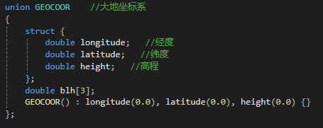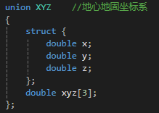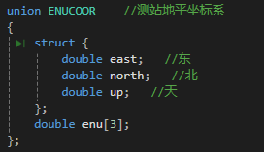为了更加便利地进行数据读取、历元解算以及坐标变换，我定义了多个结构体和联合。

图4-1 坐标结构体

坐标结构体以联合地形式给出，可以更加方便的进行赋值以及坐标转换。

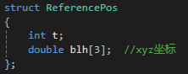 左图展示的是两个文件读取结构体。

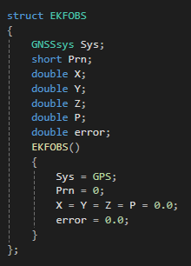struct ReferencePos结构体为参考真值结构体，用于存储坐标真值文件100C3640.19o.gnss的文件信息。

struct EKFOBS 则用于存放观测文件信息。包括观测卫星的系统PRN，卫星的地心地固坐标系坐标、伪距观测值以及观测噪声方差。本结构体用于读取文件100COBS_1.txt以及100COBS_2.txt这两个观测值文件。

## 4.2解算函数

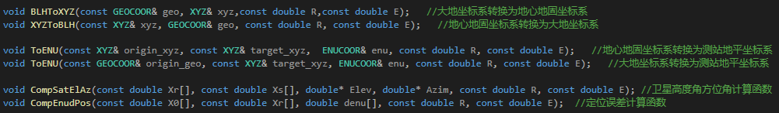 解算函数包括五、八和十参数的扩展Kalman滤波函数、模型诊断函数、模型适应函数以及多种坐标转换函数。

图4-5 坐标转换函数

图4-4 模型诊断与适应函数

图4-3 多参数EKF函数

图4-2 文件读取结构体

## 4.3主函数

主函数主要负责打开文件调用文件读取将数据保存在结构体中；为状态赋初值；调用解算函数；保存结果到文件等功能。具体文件在附件给出。

## 4.4结果可视化模块

结果可视化功能由MATLAB实现，绘制ENU误差时序图，比较不同参数模型的效果优劣，比对模型适应前后估计效果以及误差。具体文件在附件给出。

# 5结果分析

## 5.1任务一结果分析

任务一是利用扩展Kalman滤波对数据文件100COBS_1.txt进行解算，采样间隔为1s。需要考虑不同状态参数对估计结果的影响。参考真值保存在文件100C3640.19o.gnss中。下面依次展示五参数、八参数和十参数的ENU误差时序图。

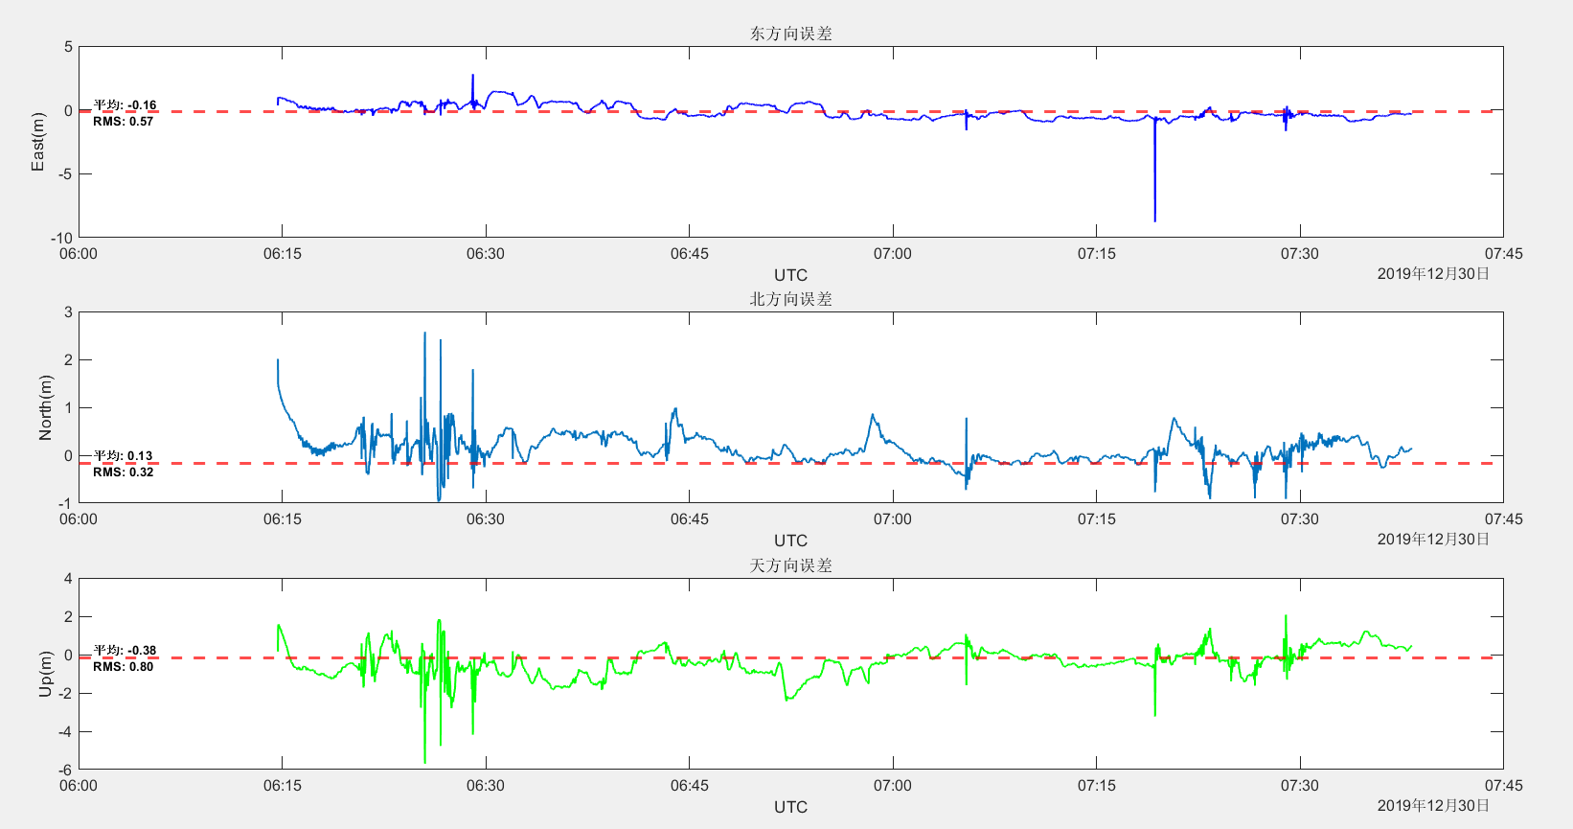对于五状态参数，定位初值设置为outpos.txt(SPP定位结果文件)的第一个结果，初始的状态误差设置为： $D=diag\left(1,1,1,1,1\right)(m^{2})$，时间预测中的过程噪声 $D_{w}=diag\left(300,300,300,300,300\right)\left(m^{2}\right)$。

图5-1 五参数误差时序图

五状态参数在三个方向上估计效果均值可以达到亚米级，均方根值均小于1。但是存在部分区域震荡严重，定位效果不佳的情况。

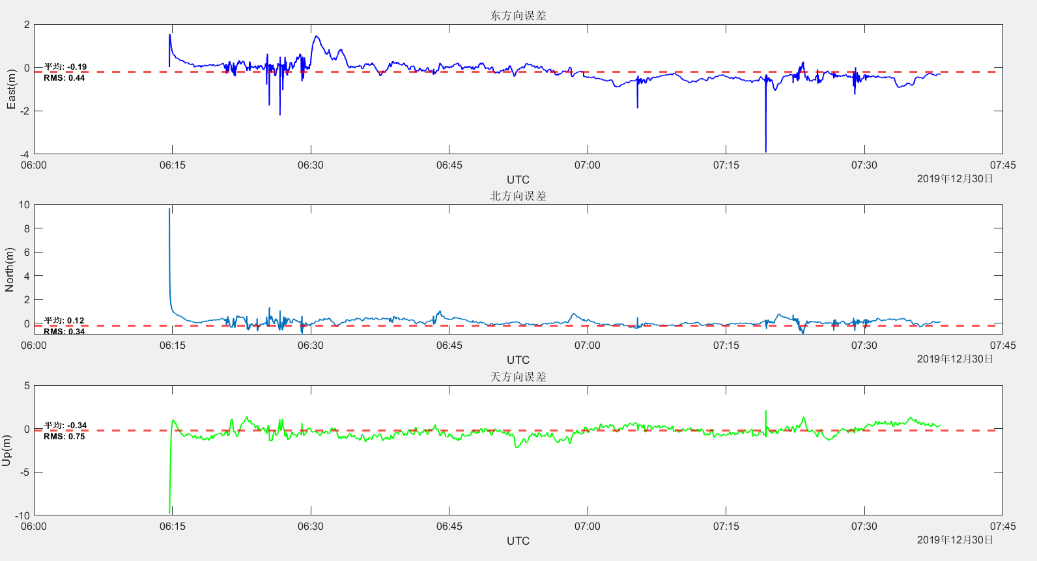对于八状态参数，定位初值设置与五参数相同。初始状态误差阵为单位阵，时间预测过程噪声为： ${\left(e_{a_{x}}^{2},e_{a_{y}}^{2},e_{a_{z}}^{2},e_{GPS_{t}}^{2},e_{BDSt}^{2}\right)}^{T}={\left(300,300,300,1,1\right)}^{T}(m^{2})$。

图5-2 八参数误差时序图

$$\begin{aligned}D_{w}=\left[\begin{matrix}100 & 0 & 0 & 150 & 0 & 0 & 0 & 0 \\ 0 & 100 & 0 & 0 & 150 & 0 & 0 & 0 \\ 0 & 0 & 100 & 0 & 0 & 150 & 0 & 0 \\ 150 & 0 & 0 & 300 & 0 & 0 & 0 & 0 \\ 0 & 150 & 0 & 0 & 300 & 0 & 0 & 0 \\ 0 & 0 & 150 & 0 & 0 & 300 & 0 & 0 \\ 0 & 0 & 0 & 0 & 0 & 0 & 1 & 0 \\ 0 & 0 & 0 & 0 & 0 & 0 & 0 & 1\end{matrix}\right](m^{2})\#\left(64\right)\end{aligned}$$

八参数估计总体上比五参数估计效果更加，因为八参数引入了小车自身的运动速度带来的误差因素，吸收了仅靠位移和钟差无法吸收的误差，因此拥有更加接近于0的均值以及更小的均方根。除了初始定位带来的高误差，其余部分均较为平缓，初始定位误差较大是由于初值的不精确或者初始方差均值设置不佳造成的。

对于十状态参数，初值与前两种情况相同。初始状态误差方阵设置为单位阵，过程噪声矩阵设为： ${\left(e_{a_{x}}^{2},e_{a_{y}}^{2},e_{a_{z}}^{2},e_{dGPS_{t}}^{2},e_{dBDSt}^{2}\right)}^{T}={\left(300,300,300,1,1\right)}^{T}(m^{2})$

$$\begin{aligned}D_{w}=\left[\begin{matrix}100 & 0 & 0 & 150 & 0 & 0 & 0 & 0 & 0 & 0 \\ 0 & 100 & 0 & 0 & 150 & 0 & 0 & 0 & 0 & 0 \\ 0 & 0 & 100 & 0 & 0 & 150 & 0 & 0 & 0 & 0 \\ 150 & 0 & 0 & 300 & 0 & 0 & 0 & 0 & 0 & 0 \\ 0 & 150 & 0 & 0 & 300 & 0 & 0 & 0 & 0 & 0 \\ 0 & 0 & 150 & 0 & 0 & 300 & 0 & 0 & 0 & 0 \\ 0 & 0 & 0 & 0 & 0 & 0 & \frac{1}{3} & 0 & \frac{1}{2} & 0 \\ 0 & 0 & 0 & 0 & 0 & 0 & 0 & \frac{1}{3} & 0 & \frac{1}{2} \\ 0 & 0 & 0 & 0 & 0 & 0 & \frac{1}{2} & 0 & 1 & 0 \\ 0 & 0 & 0 & 0 & 0 & 0 & 0 & \frac{1}{2} & 0 & 1\end{matrix}\right]\left(m^{2}\right)\#\left(65\right)\end{aligned}$$

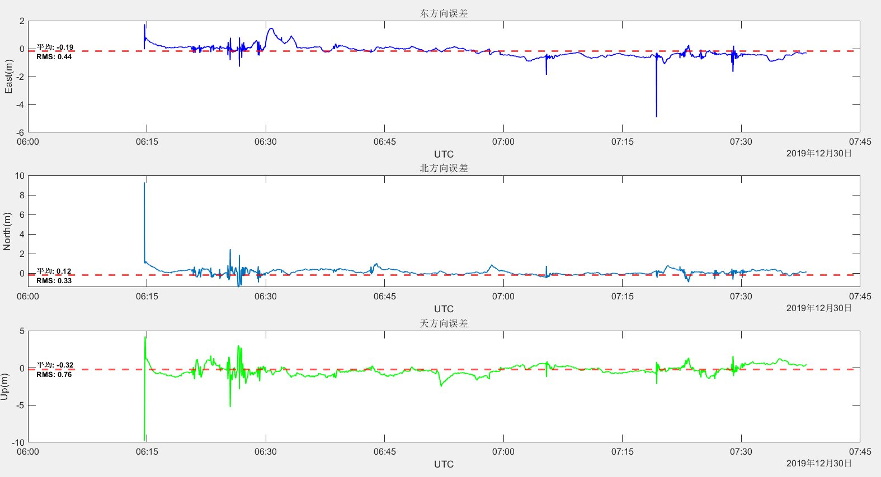十状态参数与八参数相比估计结果相差不大，但是十参数引入了钟速这一状态量，将钟差变化定位为随机游走，使得在北方向和天方向上拥有更小的均方根值，定位估计结果相比把蚕食更具稳定性。当然由于相差不大，可能也是因为初值设置不当以及过程噪声设置的问题。

图5-3 十参数误差时序图

综上所述，十参数由于具有更多的状态量，吸收了速度和钟速带来的定位误差，估计效果相较于五参数和八参数更加精确，具有很好的鲁棒性和稳定性，因此选用十参数模型进行任务二的模型诊断与适应。

## 5.1任务二结果分析

任务二是利用扩展Kalman滤波以及任务获得的最优估计参数模型对数据文件100COBS_2.txt进行解算，数据文件中加入了异常观测值，需要运用滤波模型诊断和适应的相关知识，完成解算并剔除异常观测值以获得更好地效果。

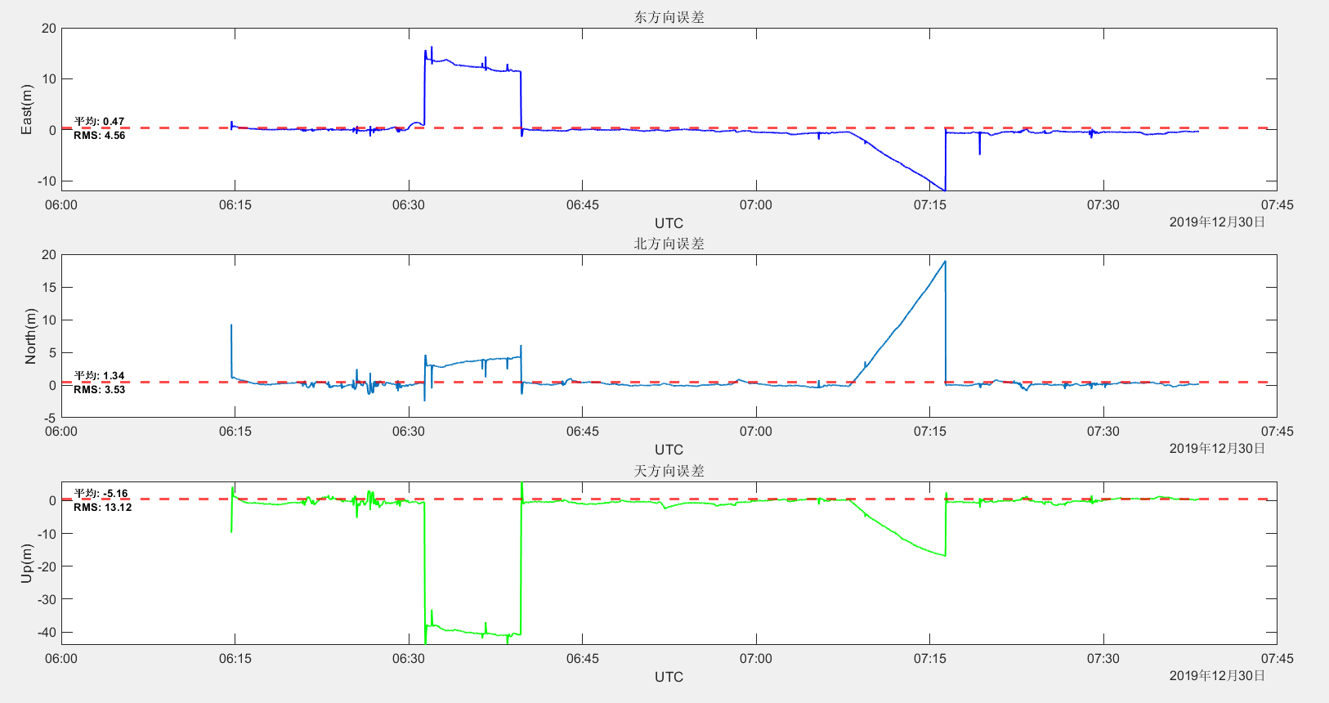在未进行异常检测之前，使用十参数模型对数据进行解算并绘制ENU误差时序图。

图5-4 未剔除异常误差时序图

不难发现，在UTC时间6:30~6:45以及7:07~7:18时间段内定位结果显示异常，异常明显，需要进行模型诊断与适应。

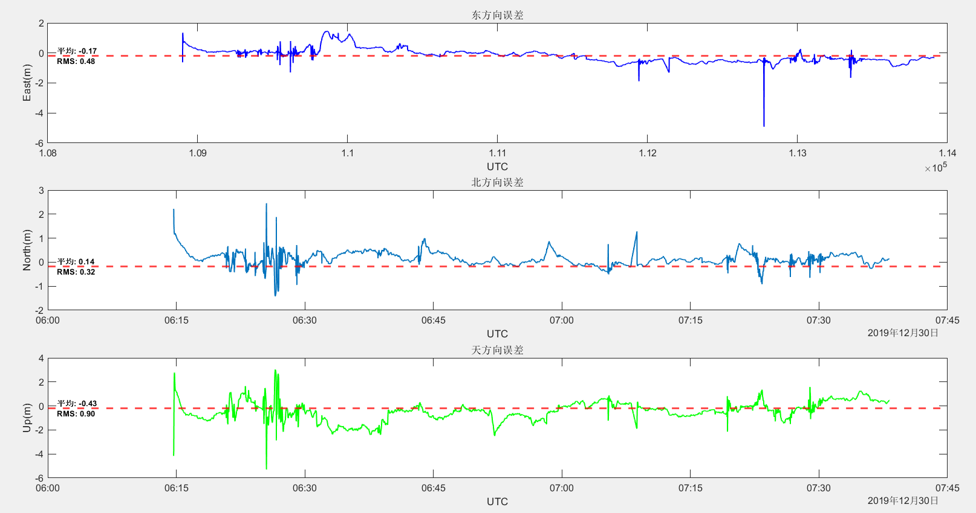经过模型诊断和改正，得到如下结果：

图5-5 剔除异常后误差时序图

经过模型诊断与适应，剔除异常观测值后，误差时序图回归正常，误差在零周围波动，均方根值显著下降。

# 6实验反思与总结

本次实验完成了利用扩展Kalman滤波对小车这一运动载体进行定位解算、剔除异常观测值的任务，加深了我对扩展Kalman滤波的理解，对扩展Kalman滤波以及滤波模型的诊断与适应的应用场景也有了更加具体的认识。

本次实验具有以下值得注意的点：首先是定位模型的选取，由于不确定小车的运动状态，我们可选取的状态参数包括小车的三维坐标、速度、接收机钟差和钟速等。经过对不同参数的滤波估计，我们发现十参数的估计模型效果最佳。其次是过程噪声的设置，过程噪声不同直接决定了估计效果和收敛时间。寻找到合适的过程噪声对精确估计至关重要。通过反复实验，我发现：速度噪声或加速度噪声设置应该偏大，钟差噪声或钟速噪声设置应该偏小时估计误差会减小。

本次实验仍然存在几个我还没有解决的问题。我在实验过程中也进行了九参数(只设置一个钟速参数)的解算，但是实验结果表明误差最终会发散。这个问题困扰了我很久没有得到解决，因此我只进行了三种方案的解算。第二个问题是滤波解算过程中关于速度的方差不断增长的问题，我初步认为是缘于观测值不包含速度信息引起的。

最后，本次实验收获很大。是第一次利用扩展Kalman滤波对伪距进行定位解算，与专业强相关。同时也加深我了对扩展Kalman滤波过程以及滤波模型诊断和适应的理解。